|  |  |
| --- | --- |
|  | Приложение 1 |

**План-схема Центра ГЦП «Точка роста»**

Для зоны формирования цифровых и гуманитарных компетенций ("Технология", "Информатика", "ОБЖ"), будет создана лаборатория информационных систем и технологий;

Площадь помещения 8,5 х 6,0 кв.м

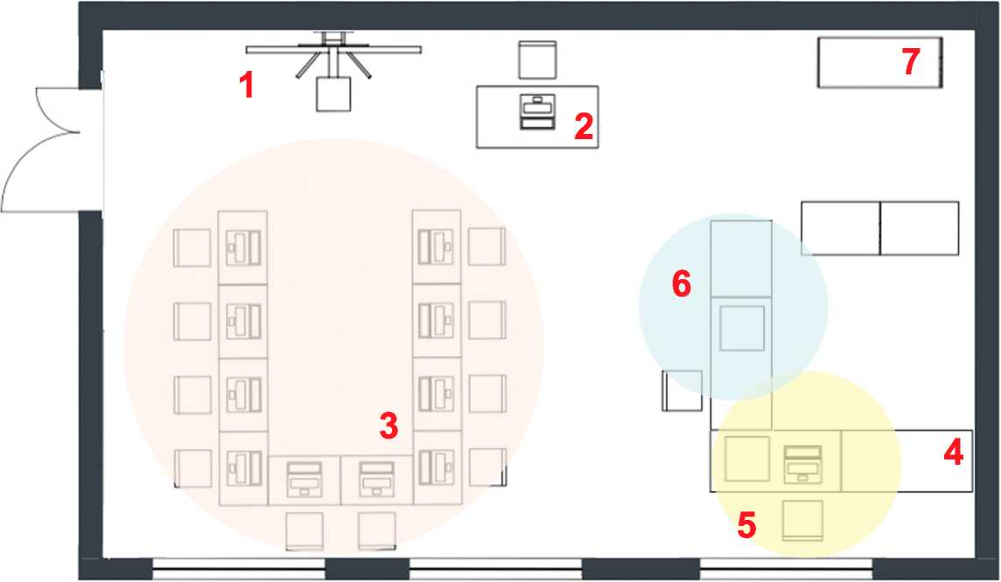

1. Интерактивный комплекс
2. Рабочий стол учителя
3. Мобильный класс
4. Рабочие столы учеников
5. 3D принтер
6. Верстаки для работы с ручным инструментом
7. Шкафы и стеллажи

|  |  |
| --- | --- |
|  | Приложение 2 |

Площадь помещения 8,0 х 6,0 кв.м

**В коворкинг-студии** будет выделено четыре зоны:

* зона проектно-исследовательской деятельности и коллективной работы;
* зона для индивидуальной работы;
* зона шахматного игрового пространства;
* медиазона.

1. Шахматные столы
2. Комплекс для лекций
3. Пуфы
4. Медиа оборудование
5. Круглый стол
6. Шкафы и стеллажи

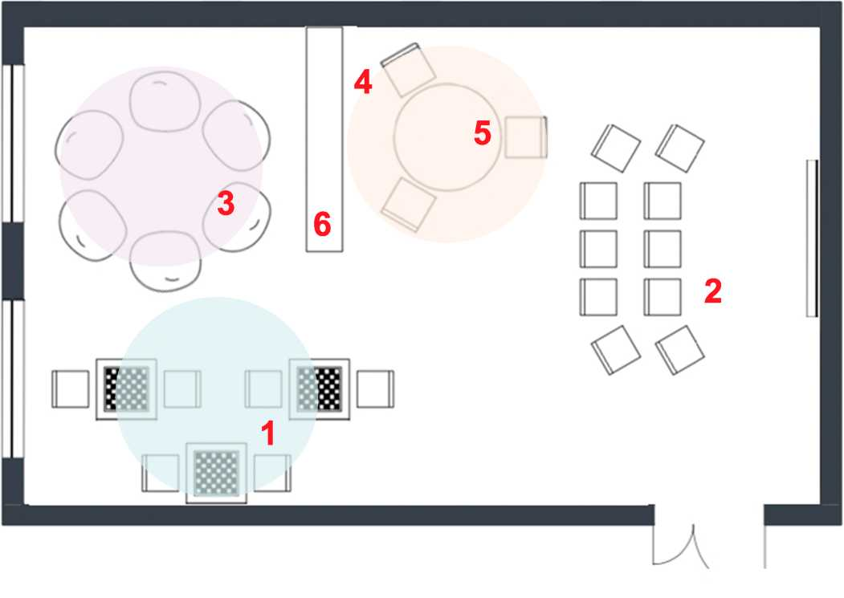

|  |  |
| --- | --- |
|  | Приложение 3 |

**ГКОУ РД «Кочубейская средняя общеобразовательная школа-интернат»**

Фотофиксация внешнего вида здания

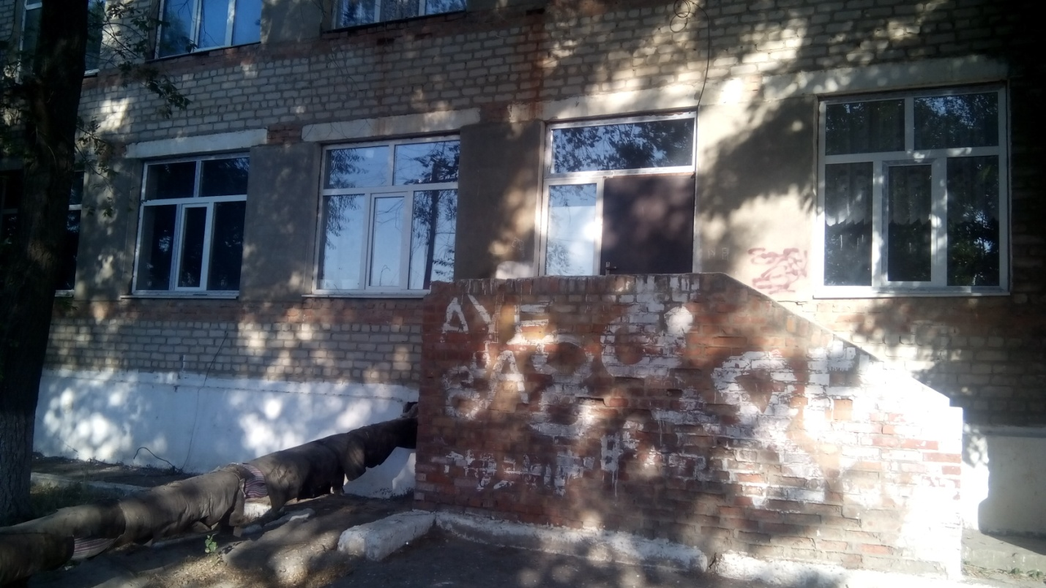

Фотофиксация внутреннего вида помещения до ремонта

